硫酸行业信息要报
（第93期）
主办：中国硫酸工业协会

承编：硫酸协会信息部 2015年1月21日

环保部：全面落实水十条
2014年，政府工作报告中提出的污染物总量减排的指标已全部完成,预计2014年化学需氧量、氨氮、二氧化硫和氮氧化物分别比2013年减少2.5%以上、2.5%以上、2%以上、6%以上，完成年初预定的2%、2%、2%和5%的减排目标。
全面落实“水十条”将是2015年的重要工作之一。“水十条”共10条35款，主要包括6个方面内容。其中，全面控制污染物排放。依法取缔“十小”企业，专项整治造纸、印染、化工等“十大”重点行业，集中治理工业集聚区污染；对城镇生活、农业农村和船舶港口等污染源，都制定了相应的减排措施。还包括实施最严格的水资源管理制度，严控超采地下水，控制用水总量；抓好工业、城镇和农业节水，提高用水效率；科学保护水资源，加强水量调度，保证重要河流生态流量等。
【硫磺市场】供应偏紧 价格高位
受油价大跌的影响，国内各炼厂原油消耗量大幅减少，同时纷纷采购低含硫原油，导致国内硫磺产量大幅下滑。各港口硫磺库存持续维持低位，九大硫磺进口港硫磺总库存为118万吨左右，环比只增加3万吨，同比仅仅只有7.2%的增幅。考虑到2015年1月份以来的进口硫磺船期情况，未来一段时间国内各港口低库存状态还将延续。
硫磺上游原油市场依旧低位运行，受其影响天然气及煤炭市场也难有好转迹象，相应的无论煤质化工回收硫及天然气净化脱硫量普遍将处于低位，国内硫磺产量未来一段时间也难有提升可能。所以国内硫磺市场只从供应面来看，总体供应紧张局面还将持续，市场主流交易价格有望维持高位。
拟公告符合《磷铵行业准入条件》企业名单(第三批)公示
工信部发布拟公告符合《磷铵行业准入条件》企业名单(第三批)公示，此次公示的企业数量较前两次增幅明显，达到22家，安徽、湖北、贵州、四川、云南的大企业悉数在列。具体名单如下：
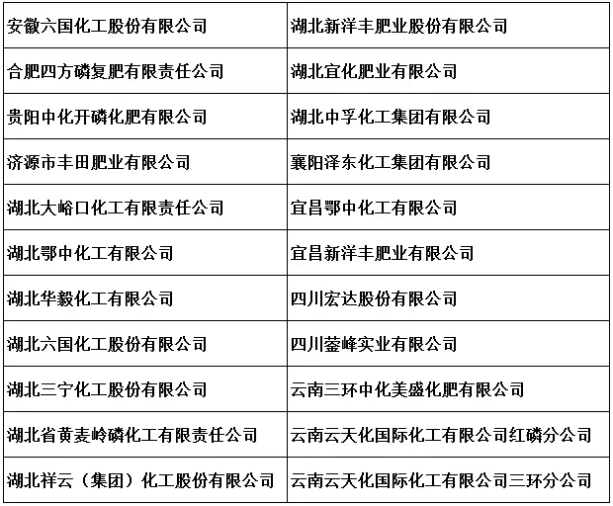

附件一：1月21日部分企业硫酸报价
附件二：1月21日国产硫磺报价
附件三：1月21日港口硫磺报价和库存情况
附件四：1月21日各地区硫铁矿价格
附件五：1月21日各地区磷矿石价格
附件六：1月21日部分企业磷酸一铵参考价
附件七：1月21日部分企业磷酸二铵参考价
附件八：1月21日己内酰胺及其上下游产品参考价
附件九：1月14日部分企业硫酸铵出厂参考价
附件十：1月14日部分企业硫酸钾出厂参考价

责任编辑：王 莹
编 辑 ：廖康程
电 话 ：010-82030820
邮 箱 ：csaia2010@163.com
网 址 ：www.china-npk.org

中国硫酸工业协会微信公众号：zglsgyxh
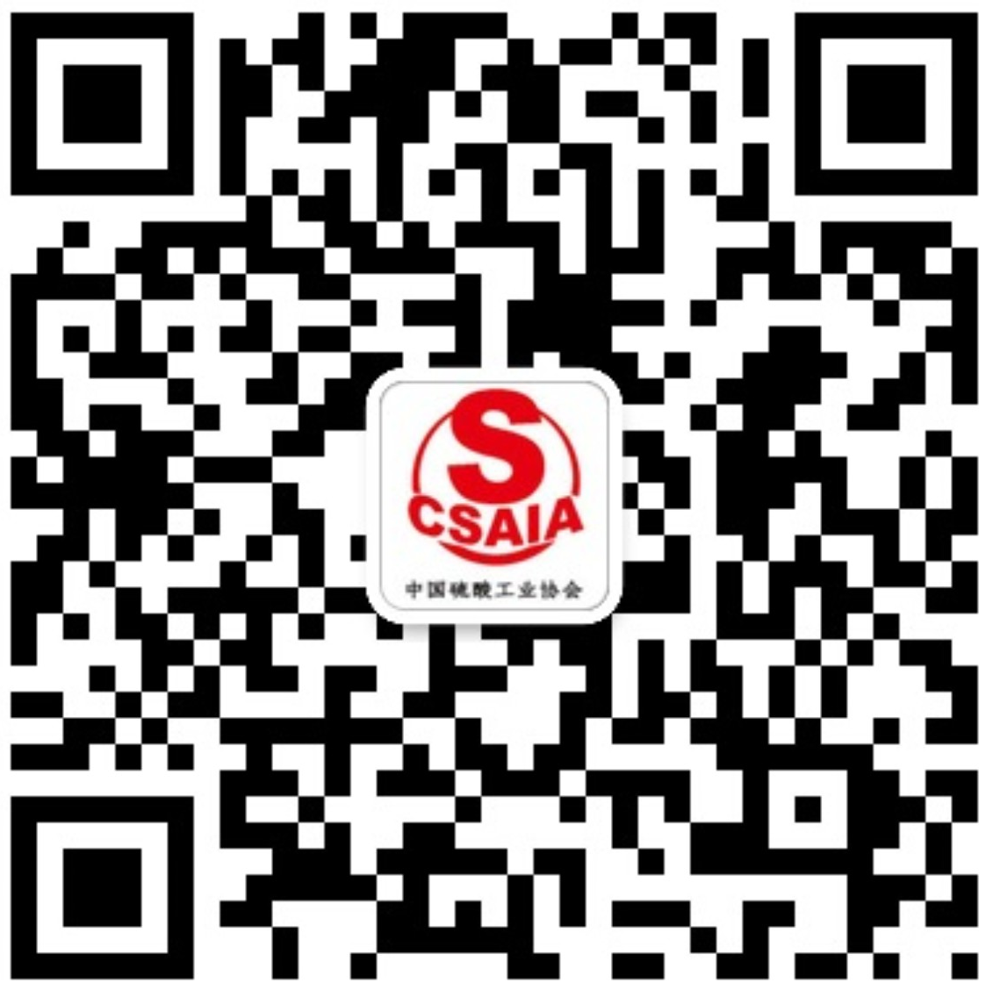
二维码：

附件一：1月21日部分企业硫酸报价
企业名称 | 品质（%） | 报价（元/吨） | 涨跌
江苏双狮 | 93、98 | 450 | 0
浙江巨化 | 98 | 480 | 0
安徽铜陵地区 | 98 | 280-310 | 0
河北矾山磷矿 | 93、98 | 400-420 | 0
河南豫光金铅 | 98 | 320 | 0
湖北大冶 | 98 | 390 | 0
湖南株冶 | 98 | 460 | 0
山东恒邦 | 98 | 390 | 0
山东祥光 | 98 | 580 | 0
江西福丰 | 105 | 460 | 0
广东云浮硫铁矿化工 | 98 | 300-310 | 0
广西金川 | 98 | 280 | 0
甘肃白银 | 98 | 170 | 0
大石桥东方 | 98 | 320 | 0
内蒙富邦铜业 | 105 | 360 | 0
山西北方铜业 | 93 | 220 | 0

附件二：1月21日国产硫磺报价
厂家 | 报价（元/吨） | 涨跌 | 形态
普光达州 | 1310 | 0 | 固体
普光万州 | 1380 | 0 | 固体
元坝气田 | 1400 | 0 | 固体
荆门石化 | 1340 | 0 | 固体
锦州石化 | 1100 | 0 | 固体
高桥石化 | 1260 | 0 | 固体
燕山石化 | 1290 | 0 | 固体
茂名石化 | 1420 | 0 | 固体
九江石化 | 1360 | 0 | 固体
长岭炼化 | 1360 | 0 | 固体
镇海炼化 | 1350 | 0 | 固体
天津石化 | 1330 | 0 | 固体
金陵石化 | 1300 | 0 | 固体
武汉石化 | 1370 | 0 | 固体

附件三：1月21日港口硫磺报价和库存情况
港口 | 库存（万吨） | 形态 | 报价（元/吨） | 日涨跌
南通 | 42 | 散货颗粒 | 1380 | -10
青岛+黄岛 | 8 | 日韩块粉 | 1320-1330 | 0
防城 | 29.6 | 颗粒 | 1420（成交） | 0
镇江 | 25 | 颗粒 | 1380 | -10
北海 | 7.8 | -- | --
湛江 | 8.2 | -- | --
合计 | 120.6

附件四：1月21日各地区硫铁矿价格
地区 | 报价（元/吨） | 月涨跌 | 品质
广东（云浮广业） | 500 | 0 | 35%
广东（韶关大宝山） | 430 | +30 | 35%
云南（安宁龙宝） | 200 | 0 | 35%
江西（城山） | 340 | 0 | 36%
江西（德兴） | 350 | -60 | 47%
安徽（铜陵铜冠） | 530 | 0 | 35%
安徽（铜陵新桥） | 400 | -50 | 35%
湖南（黄沙坪） | 320 | 0 | 35%
江苏（南京伏牛山） | 300 | 0 | 35%
广西（金海矿业） | 400 | 0 | 35%

附件五：1月21日各地区磷矿石价格
地区 | 报价（元/吨） | 品质
云南（磷化） | 380（省外车板价） | 28%
云南（磷化） | 290-300（省内车板价） | 28%
贵州（鑫新） | 430（开阳车板价） | 30%
贵州（鑫新） | 400（开阳车板价） | 28%
湖北（兴发） | 390（船板交货价） | 27%
湖北（兴发） | 330（船板交货价） | 25%

附件六：1月21日部分企业磷酸一铵参考价
企业名称 | 品质（%） | 报价（元/吨）
湖北中孚 | 60 粉状 | 2350
湖北新洋丰 | 58 粉状 | 2300
湖北世龙 | 55 粉状 | 2000-2050
湖北鄂中 | 55 粉状 | 2050-2100
湖北兴发 | 60 粉状 | 2350
贵州瓮福 | 60 粉状 | 2400
贵州开磷 | 60 粉状 | 2400（参考周边）
四川高宇 | 55 粒状 | 2050
四川中正 | 55 粉状 | 2000
四川宏达 | 55 粉状、粒状 | 2050
云天化 | 55 粉状 | 2250（买断主流到站价）
安徽六国 | 55 粉状 | 2100
安徽新中远 | 58 粉状 | 2350
安徽司尔特 | 55 粉状、粒状 | 2155（内销）
江苏瑞和 | 55 粉状 | 2150
江苏绿陵 | 55 粉状 | 2150
重庆华强 | 55 粉状 | 2000
河南万洋 | 55 粉状 | 2050

附件七：1月21日部分企业磷酸二铵参考价
企业名称 | 品质（%） | 报价（元/吨） | 备注
云天化 | 64 | 3000-3050 | 东北、西北暂定到站价
云南常青树 | 64 | 3000、3050、3100 | 辽、吉、黑预收到站价
湖北三宁 | 64 | 2850-3000 | 黑吉辽暂定到站价
湖北东圣 | 64 | 2950-3000 | 东北预收到站价
湖北黄麦岭 | 64 | 2900-2950 | 东北预收到站价
湖北大峪口 | 64 | 2950-3000 | 东北预收到站价
贵州瓮福 | 64 | 3000、3050、3100 | 辽、吉、黑预收到站价
贵州开磷 | 64 | 2900 | 华东、华北到站价
山东鲁北 | 57 | 2250（原色）  2350（裹油） | 出厂价
广东湛化 | 64 | 2700 | 出厂价
安徽六国 | 64 | 2650-2700 | 出厂价
江西六国 | 64 | 3050 | 东北试探到站价
附件八：1月21日己内酰胺及其上下游产品参考价
种类 | 品质 | 报价 | 日涨跌
己内酰胺（人民币盘） | 液体 | 11500元/吨（成交） | -150
己内酰胺（人民币盘） | 固体 | 12900-13150 | -150
己内酰胺（美金盘） | -- | 1600-1690美元/吨 | -100
亚洲纯苯 | -- | 591.00美元/吨 | 0
欧洲纯苯 | -- | 607.50美元/吨 | -6
美国纯苯 | -- | 207.05分/加仑 | +4
CPL内盘 | -- | 11500元/吨 | 0
CPL外盘 | -- | 1650美元/吨 | -40
锦纶高速纺切片 | -- | 15500元/吨 | 0
锦纶常规纺切片 | -- | 13400元/吨 | -200
POY | -- | 20000元/吨 | 0
FDY | -- | 21000元/吨 | 0

附件九：1月14日部分企业硫酸铵出厂参考价
企业名称 | 报价（元/吨） | 周涨跌
上海宝钢梅山 | 680 | 0
河南安阳钢铁 | 480 | +30
山东洪达化工 | 520 | +20
唐山建龙焦化厂 | 520 | +20
辽宁鞍钢 | 540 | 0
山西焦化 | 430 | 0
内蒙古庆华集团 | 360 | +10
巴陵石化 | 760 | 0
岳阳宝庆化工 | 750（工业） | 0
岳阳宝庆化工 | 630（农业） | 0
重庆钢铁 | 450 | 0
湖南涟钢焦化厂 | 650 | +10
吉林通钢焦化厂 | 580 | +30

附件十：1月14日部分企业硫酸钾出厂参考价
企业名称 | 品质（%） | 报价（元/吨） | 周涨跌
辽阳鑫水 | 50 粉状 | 3550 | 0
辽阳鑫水 | 50 颗粒 | 3700 | 0
山东海化 | 50 粉状 | 3700 | 0
四川川化 | 50 粉状 | 3700 | 0
辽宁米高 | 50 粉状 | 3550 | 0
辽宁米高 | 50 颗粒 | 3650 | 0
厦门青上 | 50 粉状 | 3500 | 0
长春米高 | 50 粉状 | 3600 | 0
长春米高 | 50 粒状 | 3750 | 0
四川青上 | 50 粉状 | 3700 | 0
烟台齐丰 | 50 粉状 | 3600 | 0
佛山青上 | 50 粉状 | 3450 | 0
广西柳化 | 50 粉状 | 3450 | 0

